**GERENCIA DE SISTEMAS  
INFORME / NOTIFICACIÓN INTERNA**

**INFINT-15122022-JZ-00008 -Resolución incidencia WSUS**

|  |  |  |
| --- | --- | --- |
| **DE:** | Julián Marcelo Zappia | |
| **A:** | Ing. Juan Julián Callegari | Gerente IT | |
| **FECHA:** | 13 y 15 de Diciembre de 2022 | |
| **Breve descripción del asunto:** | Resolución incidencia Conectividad  SRV-VMWARE-001 | |
| **Solicita:** Sr. Agustín F.  **Autoriza: --** | **Sector: GERENCIA IT** | **Asignado a:** Julián Marcelo Zappia |
|  |  |  |

**INFORME / NOTIFICACIÓN**

De mi mayor consideración:

Por intermedio del presente, me dirijo a Ud. respetuosamente a efectos de informar Resolución de Incidencia de Conectividad Remota en SRV-VMWARE-001.

Día 13/12/2022: el Sr. Agustín F. informa y documenta correctamente problema de conectividad remota desde su NB a SRV-VMWARE-001. Acciones: acceso a VM. Alta de usuario. Estado: Solucionado en misma fecha. Observaciones: no fue posible comunicar directamente al Sr. Agustín de la solución debido a su retiro anticipado de la Empresa.

Día 15/12/2022: quien suscribe, sufre problema de conectividad remota desde su NB a SRV-VMWARE-001. Acciones: acceso a VM Limpiolux.local. Salto a servidor sin posibilidad de acceso Alta de usuario. Estado: Solucionado. Observaciones: en fecha 13/12/2022 no ocurrió este inconveniente.

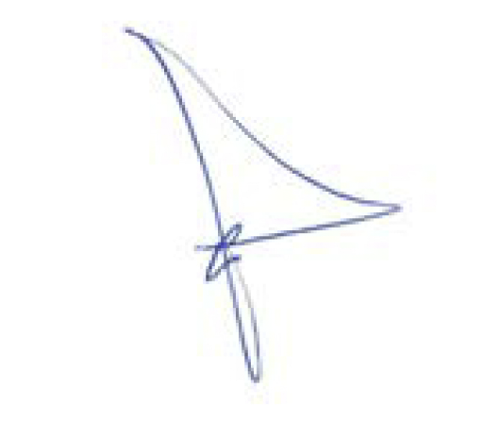

Sin más, lo saludo atte.

Julián Marcelo Zappia  
Administrador de Sistemas

Limpiolux S.A.

*13/12/2022. Sr. Agustín F.*

*13/12/2022. Sr. Agustín F.*

*13/12/2022. Sr. Agustín F.*

*15/12/2022. Quien suscribe.*